«Главный город России - Москва»
В нашем детском саду в группе № 3 в рамках реализации кружковой деятельности «Нет в мире краше Родины нашей» прошло тематическое мероприятие на тему: «Главный город России - Москва». Для ребят были представлены иллюстрации достопримечательностей города, такие как: Kpeмль; Kpacнaя плoщaдь; coбop Bacилия Блaжeннoгo; здaния ГУMa и Иcтopичecкoгo мyзeя; Xpaм Xpиcтa Cпacитeля, Moнacтыpи Mocквы: Hoвoдeвичий, Дoнcкoй, Hoвocпaccкий; Myзeи Mocквы: Tpeтьякoвcкaя гaлepeя, ГMИИ им. Пyшкинa; Бoльшoй тeaтp. Дети с большим интересом рассматривали предложенные иллюстрации, и с интересом слушали историю возникновения того или иного здания. Так же ребята поиграли в дидактическую игру: «Найди соответствие» и подвижную игру «Путешественники».

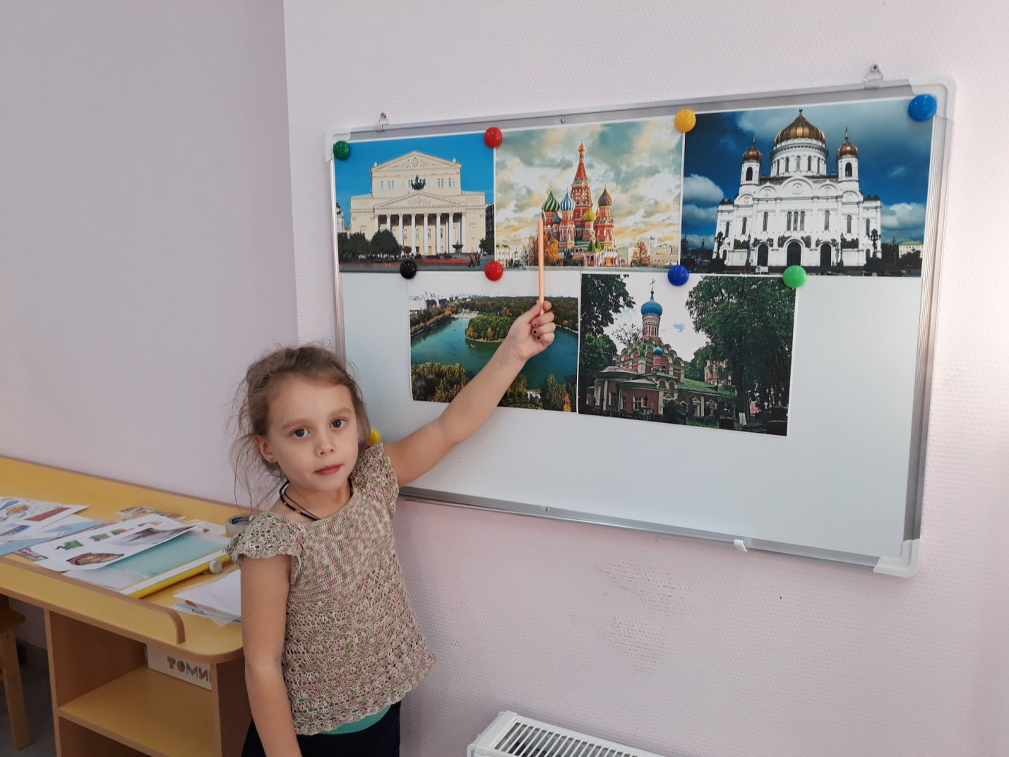
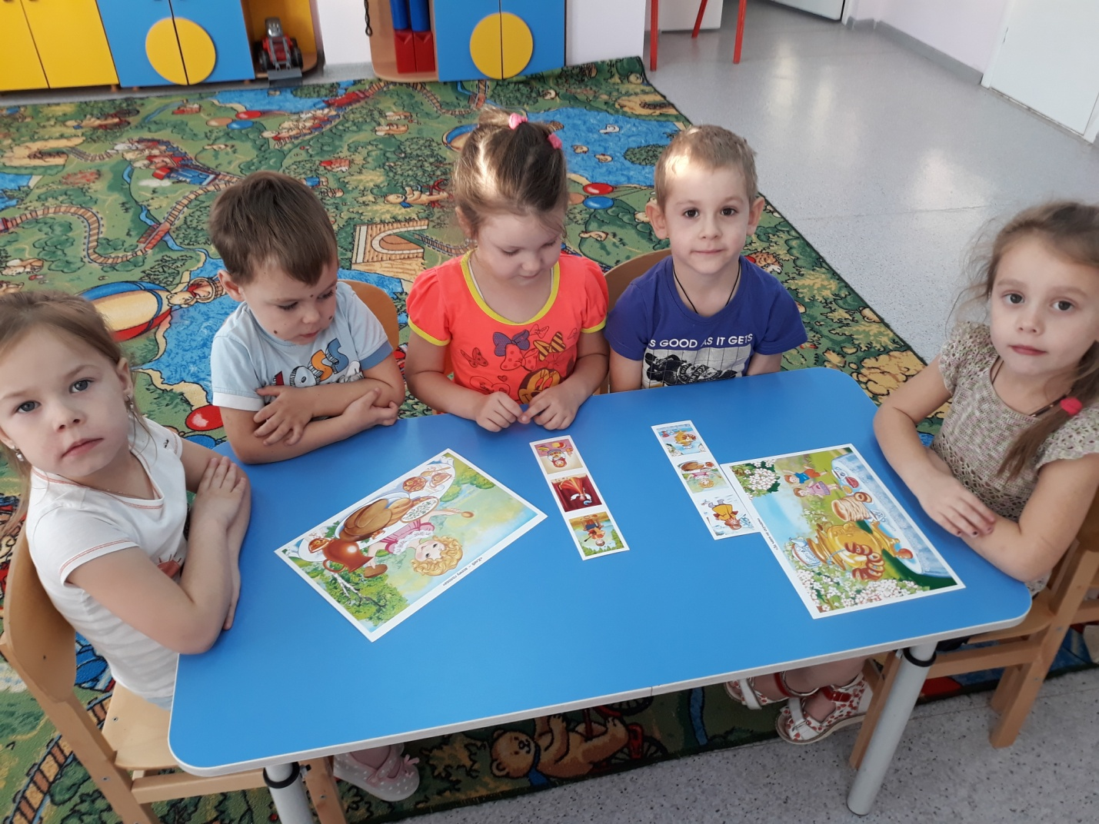
Формирование элементарных математических представлений.
Непосредственно-образовательная деятельность в группе № 3 «Сказка» является одним из важных структурных компонентов воспитательно-образовательного процесса в детском саду. Занятия для детей каждый день разнообразные, интересные, затрагивающие самые различные сферы деятельности, и всегда проходят в игровой форме. Логическое мышление является очень важным для детей 4-5 лет. Поэтому занятия по математике всегда очень насыщенные. На февраль месяц главной целью является: учить считать движения в пределах 5; упражнять в умении ориентироваться в пространстве и обозначать пространственные направления относительно себя словами: вверху, внизу, слева, справа, впереди, сзади; учить сравнивать 4 – 5 предмета по ширине, раскладывать их в убывающей и возрастающей последовательности, обозначать результаты сравнения словами: широкий, уже, самый узкий, узкий, шире, самый широкий.

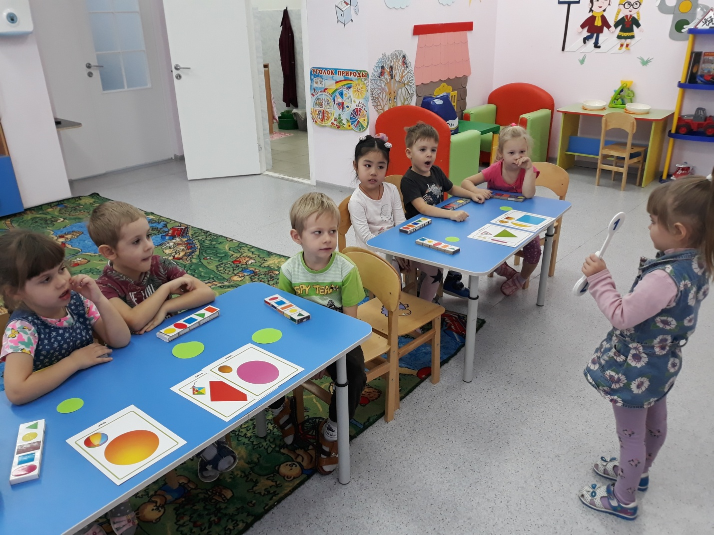

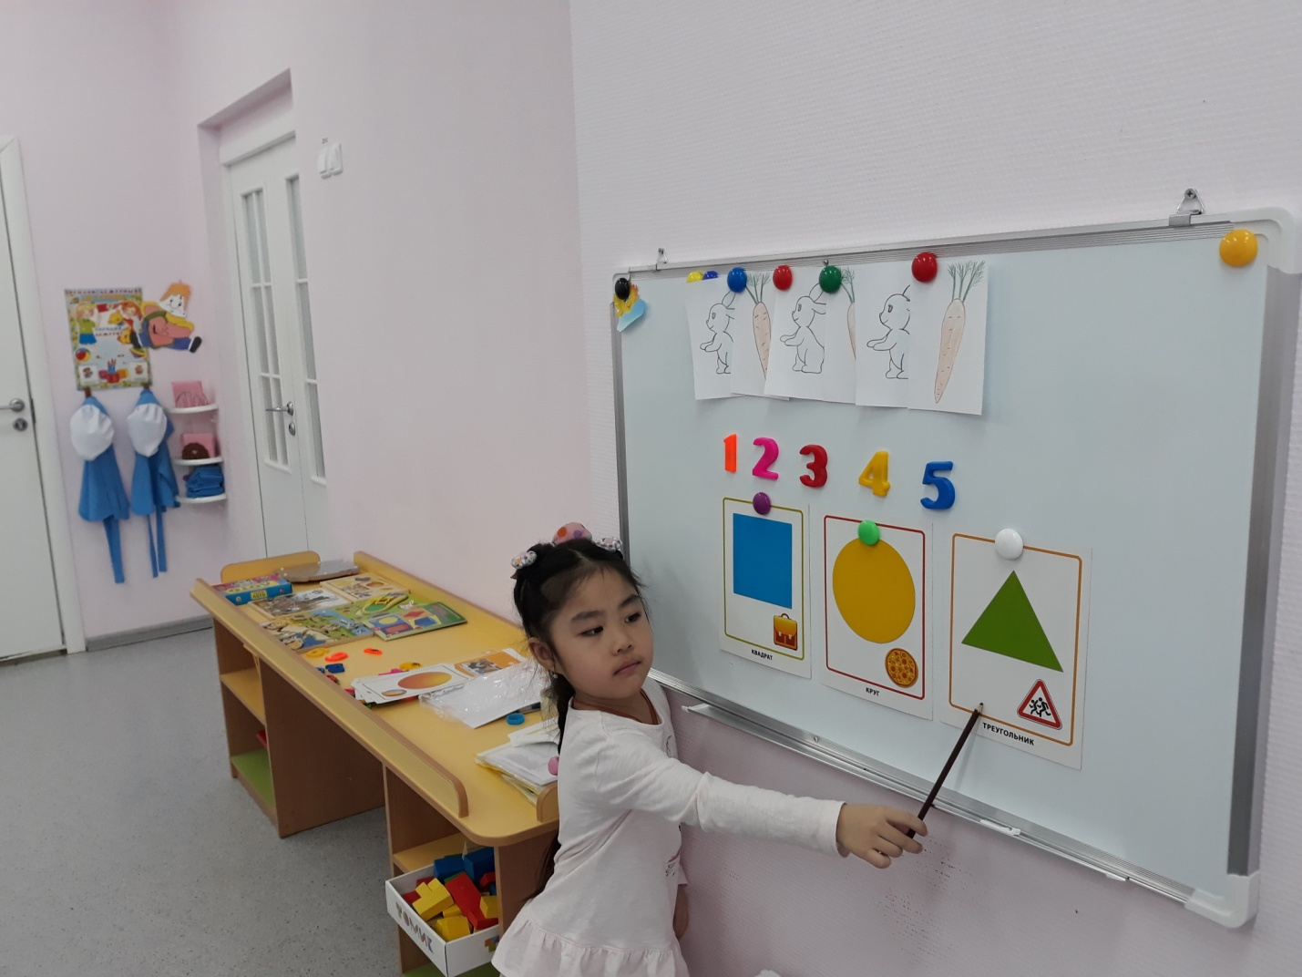

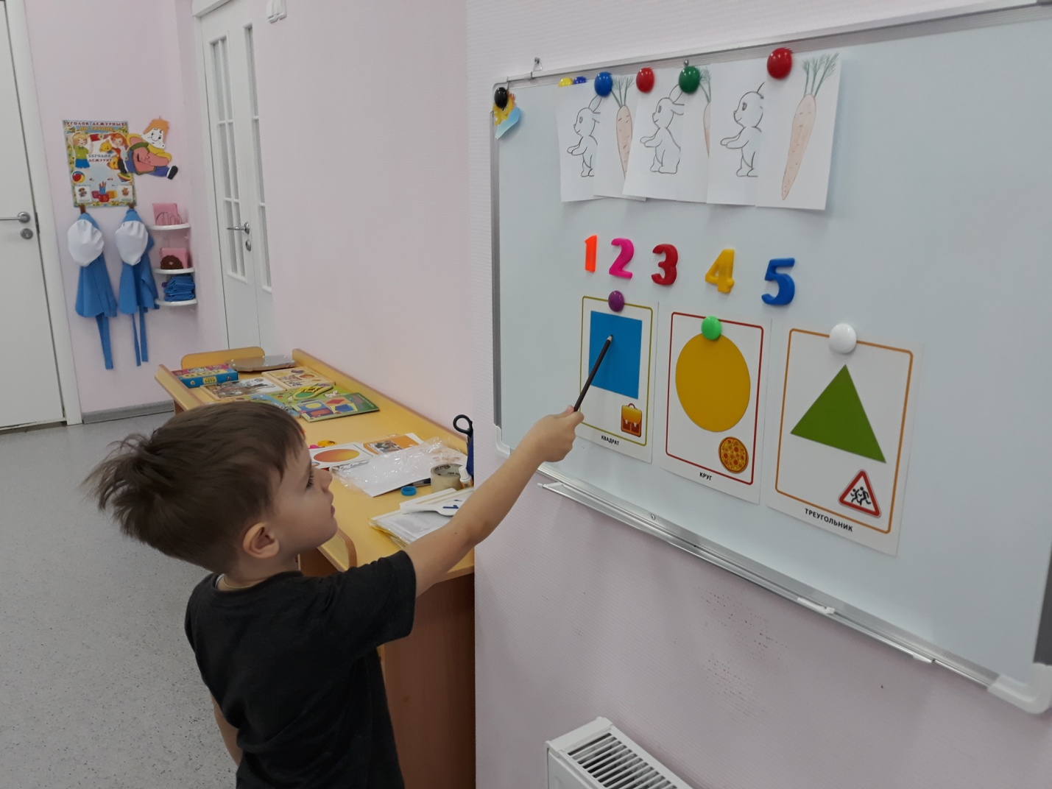

«Книга и я – лучшие друзья»
В период с 22 января по 09февраля в детском саду «Матрешка» был реализован проект «Книжкина неделя». Во всех группах детского сада велась работа по ознакомлению детей с книгой как с предметом, который помогает нам познавать этот мир. В группе № 3 «Сказка» в ходе реализации проекта прошло много мероприятий, главной целью которых было формирование у детей устойчивого интереса к общению с детской книгой, развитие творческих, познавательных способностей детей. А так же дети узнали, что такое книга, для чего она нам необходимо, и почему для нас так важна.
Среди интересных и запоминающих мероприятий можно отметить:
- Конкурс рисунков: «Моя любимая сказка».
- Рисование: «Мой любимый сказочный герой».
- Изготовление «книжек-малышек».
- Литературное развлечение-путешествие по сказкам: «Что за прелесть эти сказки!».
- Рассматривание портретов детских писателей: А.С. Пушкин, С.Я. Маршак, Н. Некрасов, А. Барто, К. Чуковский.
- Ситуативный разговор: «Потрепанная книга».
- Театрализованная деятельность (инсценировка сказки В.Г. Сутеева «Под грибом»).

